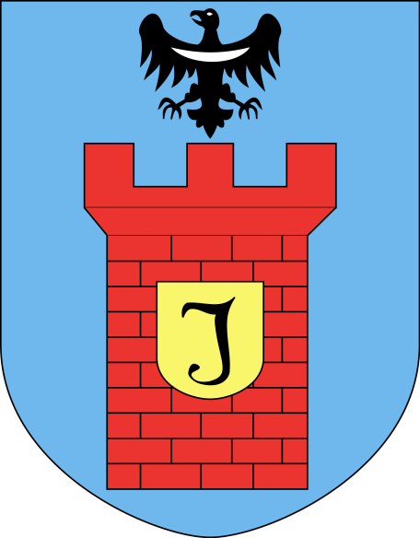Kiedy w 1914 roku rozpoczęła się pierwsza wojna światowa, dla Polaków pojawiła się szansa na odzyskanie niepodległości. Po przeciwnych stronach barykady stanęli zaborcy, którzy przez ponad sto dwadzieścia lat ciemiężyli naród polski.

Już na początku wojny Józef Piłsudski utworzył wchodzącą w skład Legionów Polskich Pierwszą Kompanię Kadrową. Oddziały te, zorganizowane u boku Austrii, miały wystąpić zbrojnie przeciwko Rosji. Legioniści, podsycani nadzieją na uwolnienie się spod zaborczego jarzma, wyróżniali się w walce heroizmem, bohaterstwem i ofiarnością. Gdy zrozumieli jednak, że Austriacy i Niemcy nie zamierzają przywrócić Polsce niepodległości, odmówili złożenia przysięgi na wierność ich władcom. Przyszły Naczelnik Państwa został wtedy aresztowany i osadzony przez Niemców w twierdzy w Magdeburgu.

Wojsko polskie formowało się także w okolicach rosyjskiego Archangielska i Murmańska. Nie wszyscy wiedzą, że miało ono swoją maskotkę: oswojoną białą niedźwiedzicę polarną o imieniu Baśka. Przybyła z wojskiem do Warszawy i w czasie defilady na placu Saskim szła na dwóch łapach i salutowała jak prawdziwy żołnierz. O historii niedźwiedzicy Baśki można do dziś wiele usłyszeć, zwiedzając twierdzę w Modlinie.

Radość Polaków z odzyskania niepodległości w 1918 roku była niezmierzona. Po zrzuceniu jarzma niewoli uchwalono konstytucję, która regulowała życie obywateli w Drugiej Rzeczpospolitej. Pierwszym prezydentem został Gabriel Narutowicz. Tworzono polskie urzędy, policję i wojsko. Rozwijał się przemysł. Wielką wagę przywiązywano do nauki, np. polską szkołę matematyczną we Lwowie, kierowaną przez charyzmatycznego profesora Stefana Banacha, znano na całym świecie. Marzenia o niepodległej Polsce stały się rzeczywistością.

C:\Users\Zosia\Desktop\Dyktando 2018 z logo\Logo ZGZM.jpg